16.06.2020 muzyka klasa 7

Cele:
Uczeń rozumie zastosowanie muzyki w różnych w kabarecie
Uczeń kształtuje percepcję muzyki
Uczeń uwrażliwia się na muzykę
Uczeń kształtuje umiejętność czytania
Uczeń zna twórczość i krótką historię Kabaretu Starszych Panów oraz Wojciecha Młynarskiego
Uczeń potrafi zaśpiewać piosenkę z rep. Kabaretu Starszych Panów

„Kabaret –piosenki śpiewane”

Zad. 1.
Wybierz kilka tytułów i obejrzyj kabaret Starszych Panów – który powstał 60 lat temu dzięki dwóm niezwykłym artystom – poecie i kompozytorowi. Jeremi Przybora pisał teksty piosenek, które do dziś są niedościgłym wzorem dla wszystkich autorów. Jerzy Wasowski skomponował muzykę, która – nierozerwalnie stopiona z poezją – wyniosła wiele
z niezapomnianych piosenek Starszych Panów do rangi arcydzieł gatunku. Najsłynniejsze
z nich to:
- Piosenka jest dobra na wszystko
- https://www.youtube.com/watch?v=kkiMU6epe5w
- Wesołe jest życie staruszka
https://www.youtube.com/watch?v=qu7Y-Ww6s0w
- Addio, pomidory!
https://www.youtube.com/watch?v=BlxelewpCY4&list=RDqu7Y-Ww6s0w&index=8
- Ballada jarzynowa
https://www.youtube.com/watch?v=5Oj0BjvRWtw
- Rodzina
https://www.youtube.com/watch?v=b8Tc6hwM1dc
- Na ryby
https://www.youtube.com/watch?v=dFttaXuC0BM&list=RDqu7Y-Ww6s0w&index=17
- Herbatka
https://www.youtube.com/watch?v=4fGCLIhF98c&list=RDqu7Y-Ww6s0w&index=39
- Tanie dranie
https://www.youtube.com/watch?v=t6qDEidleqg&list=RDqu7Y-Ww6s0w&index=1
- Na całej połaci śnieg
https://www.youtube.com/watch?v=XL04xvw1Rg0

W programach Kabaretu występowali najznakomitsi aktorzy, m. in. W kolejności zdjęć:
Irena Kwiatkowska, Barbara Krafftówna, Kalina Jędrusik, Krystyna Sienkiewicz, Wiesław Gołas, Mieczysław Czechowicz, Wiesław Michnikowski, Bronisław Pawlik, Edward Dziewoński, Bohdan Łazuka, Jerema Stępowski.
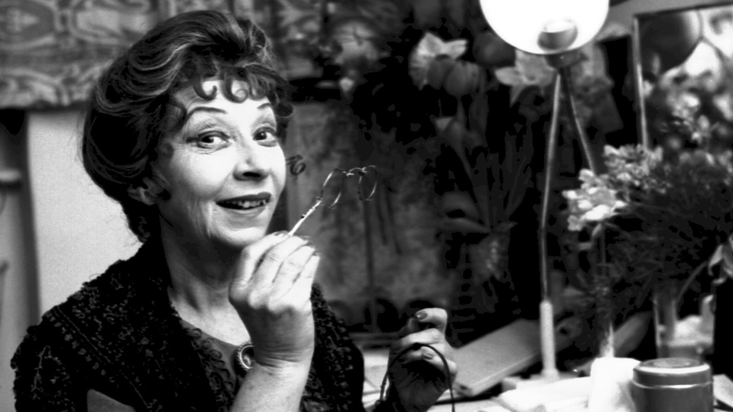
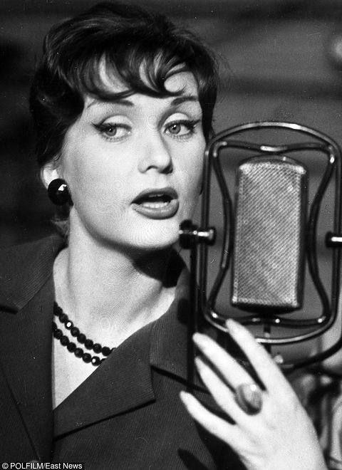
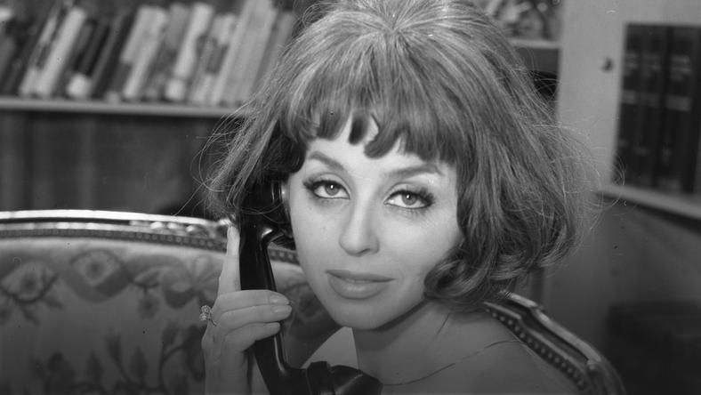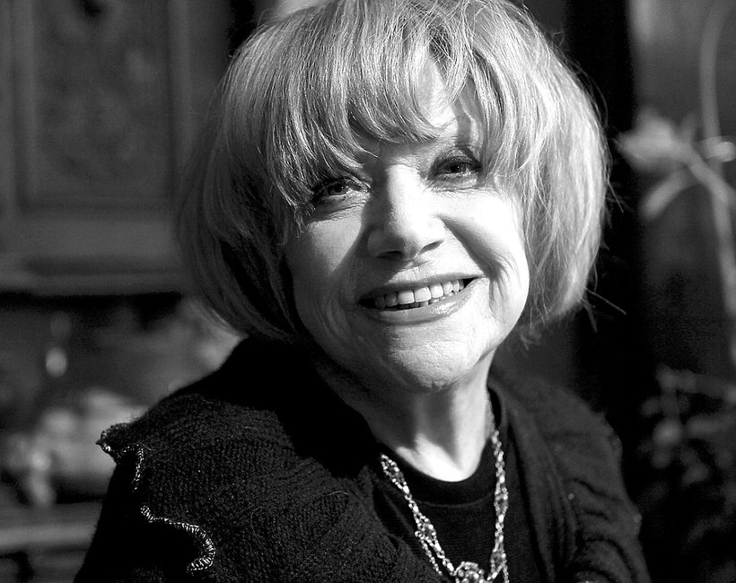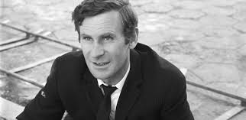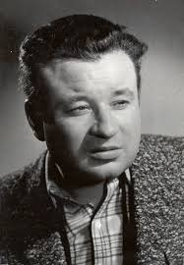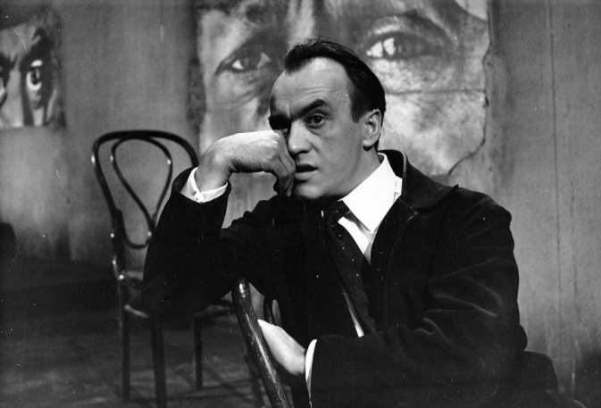
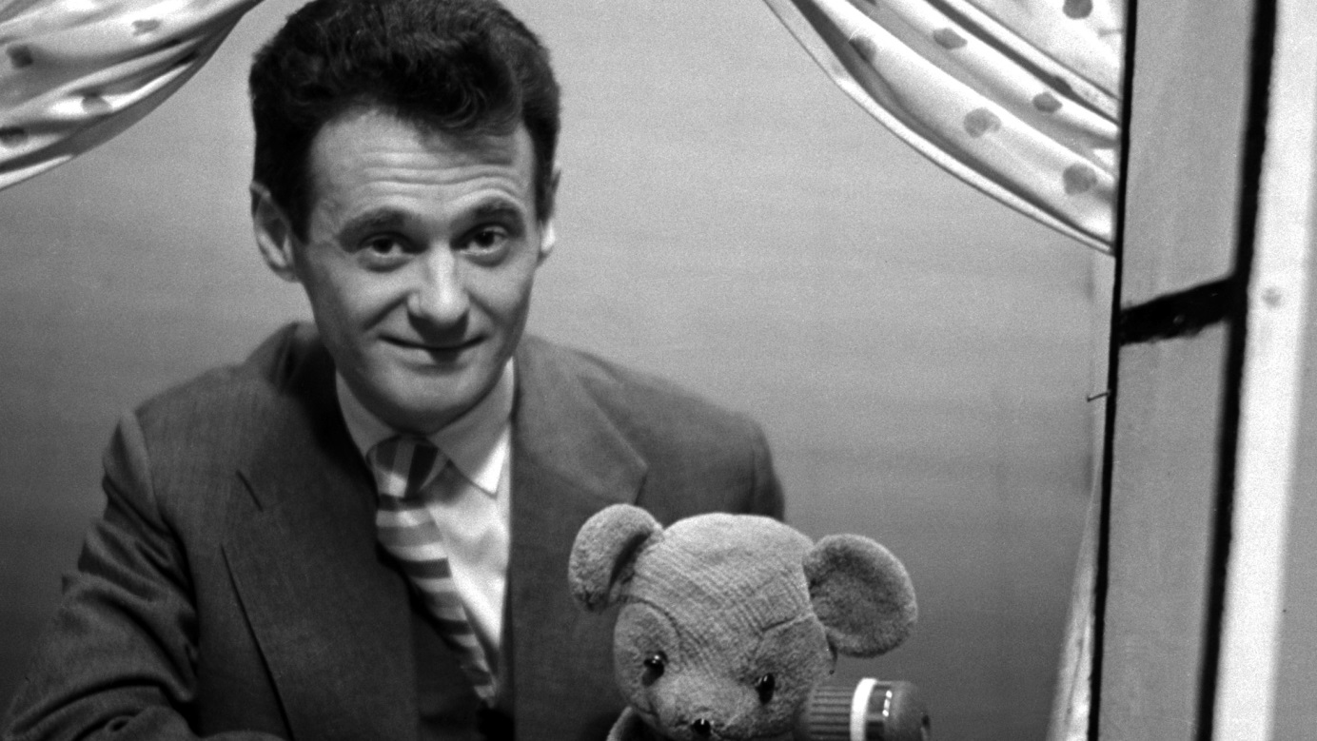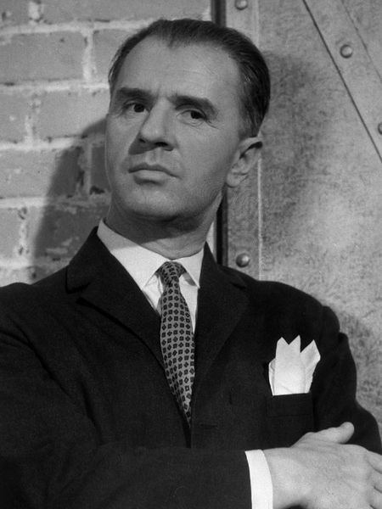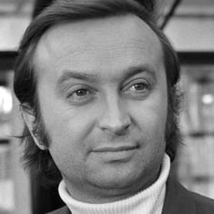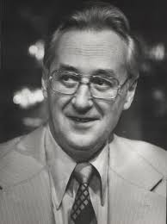

Zad. 6.
Poznaj Wojciecha Młynarskiego – był on jednym z najważniejszych – obok Jeremiego Przybory i Agnieszki Osieckiej – polskich „poetów piosenki”.
Jego teksty bardzo często stanowiły komentarz do aktualnych wydarzeń, toteż wykonywane przez niego utwory zyskały miano „śpiewanych felietonów”^{1.} Wiele cytatów z jego piosenek weszło do języka potocznego. Najsłynniejsze teksty Młynarskiego to:
- Jeszcze w zielone gramy,
- W Polskę idziemy
- Przyjdzie walec i wyrówna
- Ballada o Dzikim Zachodzie
- Po co babcię denerwować
- Podchodzą mnie wolne numery
- Absolutnie
¹Felieton – krótki utwór dziennikarski dotyczący polityki, spraw społecznych i obyczajowych, napisany w sposób lekki i efektowny.

Zad. 7.
Znajdź w Internecie piosenki Wojciecha Młynarskiego i posłuchaj ich. Która Twoim zdaniem, może być trafnym komentarzem do aktualnych wydarzeń?

Zad. 8.
- Przeczytaj tekst utworu: „No i jak tu nie jechać” z rep. Kabaretu Starszych Panów.
- Posłuchaj tegoż utworu.
- Zaśpiewaj piosenkę z wersją oryginalną.

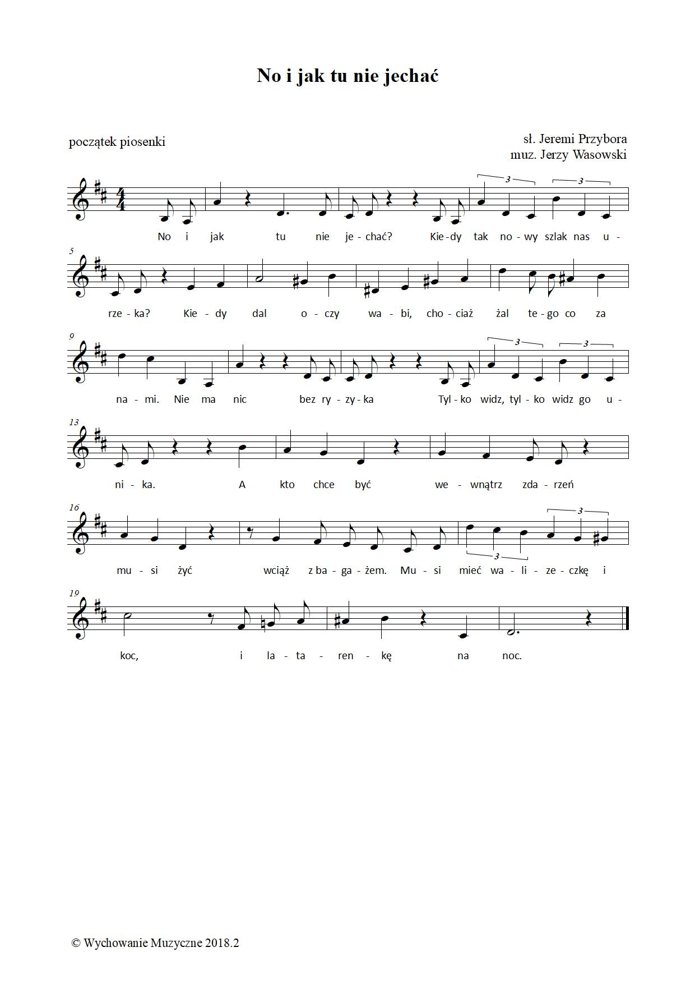

Kabaret Starszych Panów
„No i jak tu nie jechać”

No i jak tu nie jechać?-
Kiedy tak nowy szlak nas urzeka?
Kiedy dal oczy wabi
chociaż żal tego co za nami
Nie ma nic bez ryzyka
Tylko widz, tylko widz go unika
A kto chce być wewnątrz zdarzeń-
musi żyć wciąż z bagażem
Musi mieć walizeczkę i koc
i latarenkę na noc
Bywa, że piękny jest pobyt
o kolorycie różowym
Bywa, że sobie myślicie:
"Oby ten pobyt nigdy nie kończył się"...
I nagle ta chwila w pobycie
do was przychodzi o świcie
I znowu przed dom wychodzicie
i wzrok gubicie we mgle
No i jak tu nie jechać...

https://www.youtube.com/watch?v=MddOKfKKPPc

